易学岛需求文档

- 登陆页面改版需求
- 增加注册功能。
- 增加短信平台，找回密码。
- 增加教师登录
三：增加教师端
1：进入班级模式，班级列表
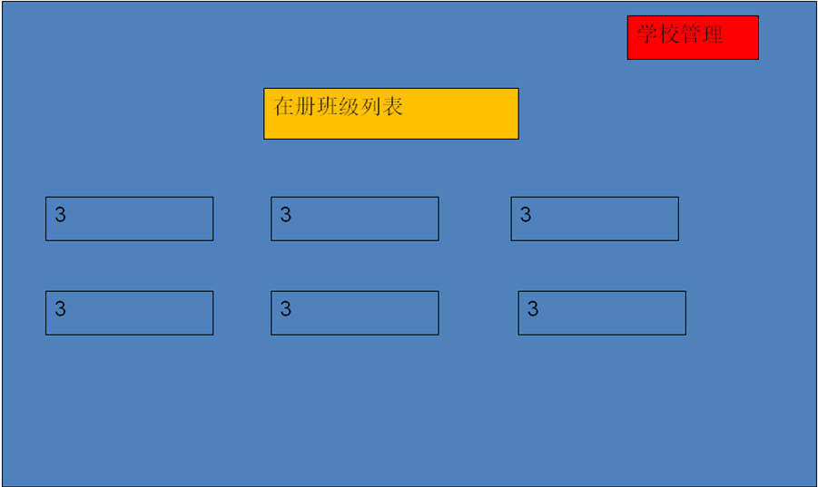
2：班级详情，学生列表
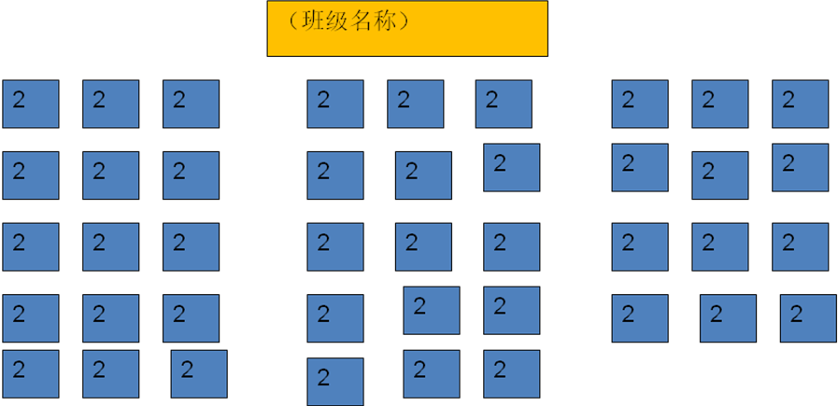

四：教学模式
- 教师进入教学模式后，学生端的pad进入教师控制模式，学生端与教师端保持界面同步。

  - 内容改版需求
- 保持原有的水果岛与动物园，增加挑战岛并开放相关的模块
- 增加2款游戏:
游戏1类似：
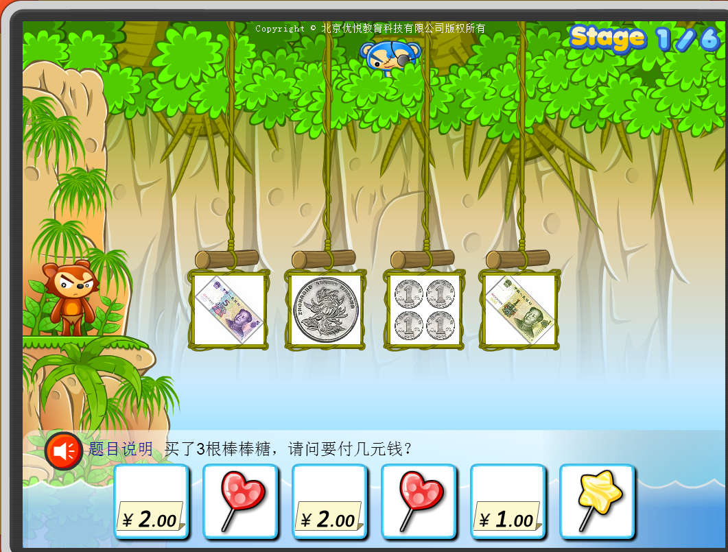
游戏2类似：
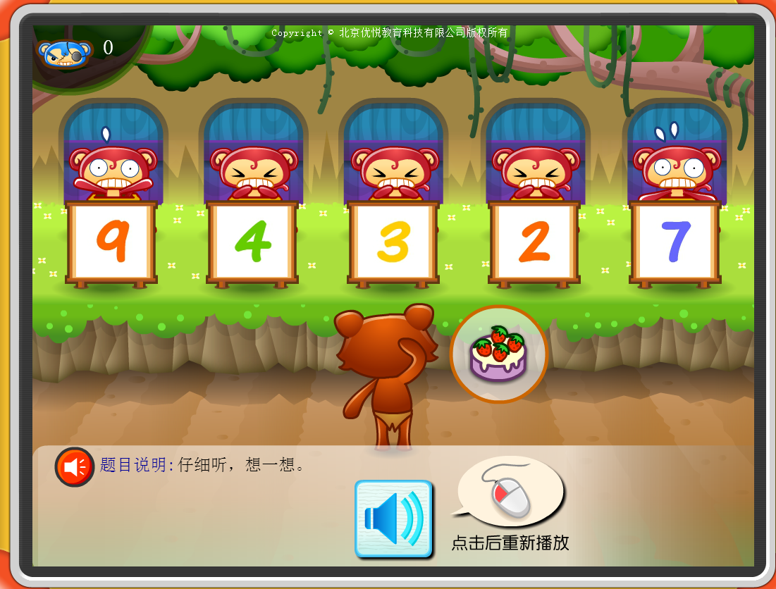
- 增加进度条及进度保存
- 改进游戏中写字的背景，汉字为田字格，英文为五线谱格式
- 改进游戏中语音api，可判别短句或短文
- 分享及打分模块实时，虚拟奖励形象改变，评估报告类似：
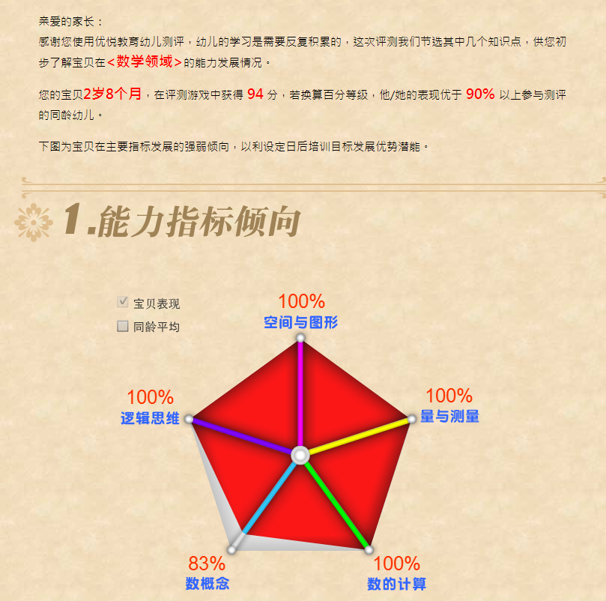
参考网址：http://study.youwill.com.cn//pretest/report.aspx?rpcode=Rr4hk%2f5MJPuRGr%2b6ySgoOQ%3d%3d

